Název a číslo materiálu
VY_32_INOVACE_01-09

Grafika ve Wordu III

Ročník: | 6.
Vzdělávací oblast: | Informační a komunikační technologie
Vzdělávací obor: | Informatika
Tematický okruh: | Práce s textovým editorem
Téma: | Grafika ve Wordu
Jméno autora: | Mgr. Petr Chvojka
Vytvořeno dne: | 1. 4. 2011
Metodický popis,  (anotace): | Metodický materiál vytvořený pro žáky na podporu výkladu – nahrazuje sešit a učebnici, žák jej může opakovaně použít jako návod při práci dle své potřeby. Materiál je též žákům volně dostupný po přihlášení ke službě WindowsLive@Edu.

Grafika ve Wordu III

Snímek obrazovky
Umožňuje vložit obrázek libovolného programu, který máme spuštěný.
- Karta Vložení, skupina Ilustrace – Snímek obrazovky
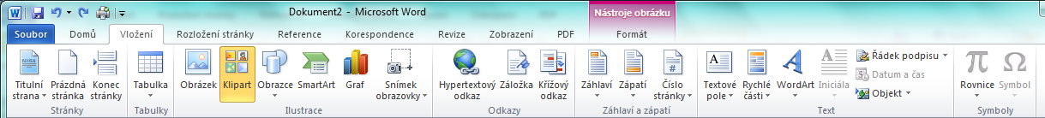
- Po stisku tlačítka se nám zobrazí okno Dostupná okna

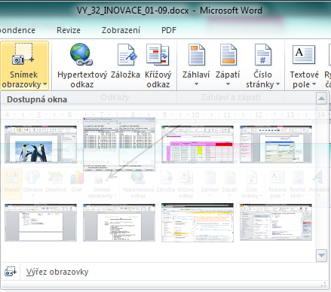
Klepneme na vybrané okno

- Pokud zvolíme Výřez obrazovky, můžeme ve vybraném okně označit pouze výřez, který chceme do dokumentu vložit.
- S vloženým Výřezem obrazovky pracujeme stejně jako s ostatní grafikou.

Nástroje pro práci s obrázkem a další grafikou
Vložený obrázek, ale i veškerou další grafiku můžeme ve Wordu dále upravovat a pracovat s ní.
Oříznout
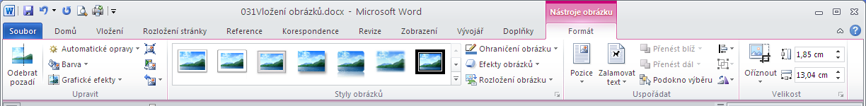
  - Karta Nástroje obrázku
Otočit
Styly obrázků
Efekty obrázků
Pozice v textu

  - Oříznout – umožňuje označit výřez z obrázku a zbytek obrázku vymazat.
  - Otočit – umožňuje otočit obrázek.
  - Efekty obrázků – umožňuje nastavit např. parametry stínu, odrazu (zrcadlení), záře kolem obrázku…
  - Styly obrázků – umožňuje rychle nastavit vlastnosti obrázků (Oříznutí, Ohraničení, Stínování, Efekty).
  - Pozice v textu – viz níže:
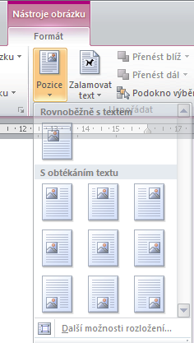
Pozice obrázku bez obtékání textu – Rovnoběžně s textem
Pozice obrázku S obtékáním textu – umístění dle obrázku
Vybereme požadovanou pozici v textu
Nebo zvolíme Další možnosti… a otevře se nám okno Rozložení

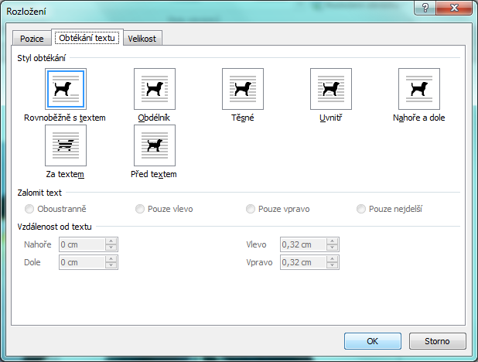
Můžeme nastavit Velikost obrázku
Můžeme nastavit způsob Obtékání obrázku
Můžeme nastavit Pozici obrázku v dokumentu

Použitá literatura:
KOVÁŘOVÁ, Libuše. Informatika pro základní školy: 2. Vyd. 2. Kralice na Hané: Computer Media, 2009, 88 s. ISBN 978-80-7402-016-2.

